22.02.2012/EN
27.06.2012/CZ

Překlad: Kateřina Samková

FCI-Standard N° 265

NORSKÝ LUNDEHUND
(NORSKÝ PAPUCHALČÍ PES)
(Norsk Lundehund)

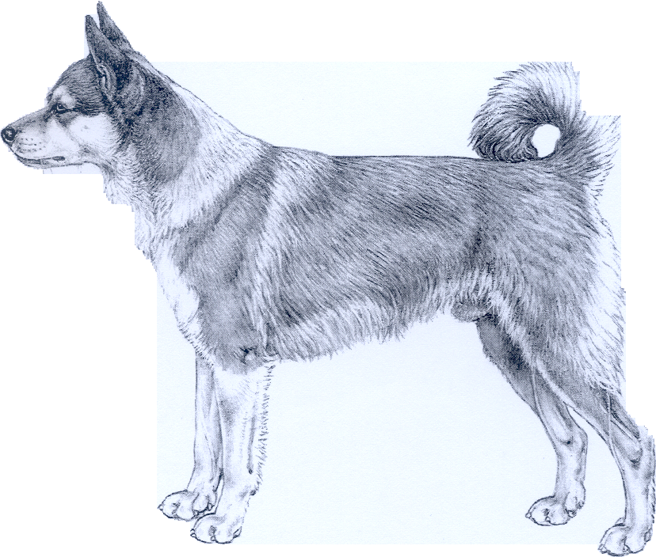

Tato ilustrace nemusí zobrazovat ideálního jedince plemene.
ZEMĚ PŮVODU: Norsko

DATUM PUBLIKACE OFICIÁLNĚ PLATNÉHO STANDARDU: 10.11.2011

POUŽITÍ: tento pes je svými anatomickými zvláštnostmi předurčen k lovu papuchalků na strmých útesech na březích fjordů a pobřeží moře.

ZAŘAZENÍ PODLE F.C.I.: Skupina 5 špicové a primitivní plemena
Sekce 2 severští lovečtí psi
Bez zkoušky z výkonu.

KRÁTKÝ VÝTAH Z HISTORIE: Norský Lundehund je starobylé plemeno původně požívané k lovu mořských ptáků na norském pobřeží. Jméno plemene vzniklo kombinací slov „lunde“ (papuchalk, Fratercula arctica) a „hund“ (pes). Ačkoliv je těžké odhadnout stáří plemene, existují popisy psů určených k lovu papuchalků, které jsou více než 400 let staré. Lundehund byl velmi důležitý pro obyvatele pobřeží Norska. Jedinečná anatomie psa s nadpočetnými funkčními prsty, krkem, který se při ohnutí dotýká hřbetu, ušními boltci, které se mohou uzavřít a ultraflexibilními předními končetinami, které umožňují šplhání po téměř vertikálních útesech a vstup do hnízdních dutin papuchalků, umožňovala přinášení živých ptáků.
Maso papuchalků bylo na pobřeží hlavní složkou jídelníčku během zimy. Prachové peří se používalo do přikrývek a polštářů nebo na export. Moderní metody lovu a vysídlování severních pobřežních regionů způsobily snižování populace papuchalků.
Navzdory tomu v Måstad na izolovaném ostrově Værøy udržují lidé lovecké tradice a používají k lovu Lundehundy. Mezi světovými válkami bylo pár jedinců plemene posláno na jih Norska k panu a paní Christie a byli zde chováni. Mezi válkami a krátce po druhé světové válce bylo plemeno téměř vyhlazeno psinkou. Ale Cristieovi ve spolupráci s lidmi z ostrova Værøy a dalšími novými chovateli dokázali zachránit plemeno od vymření. Dnes jsou papuchalkové chráněným druhem, a proto psi nemohou být používáni ke svému původnímu účelu. Přesto jsou velmi ceněni a jsou součástí norského kulturního dědictví.

CELKOVÝ VZHLED: pes typu špice, malý, obdélníkového formátu, pružný, poměrně lehce stavěný; morfologické rozdíly mezi pohlavími jsou patrné.

POVAHA / TEMPERAMENT: pozorný, energický, živý.

HLAVA: čistě utvářená, středně široká, klínovitého tvaru.

MOZKOVNA:
Lebka: mírně zaoblená, s výraznými nadočnicovými oblouky.
Stop: patrný, ale ne přehnaně výrazný.

OBLIČEJOVÁ ČÁST:
Tlama: klínovitého tvaru, střední délky. Nosní hřbet mírně konvexní.
Čelisti/Zuby: nůžkový skus je preferován, ale povolen je klešťový skus nebo mírný předkus. Absence třenových zubů (premolárů) na obou stranách a v obou čelistech je přijatelná.
Oči: mírně šikmé a nevystupující; duhovka je žlutavě hnědá, zornice je obkroužena tmavým kroužkem.
Uši: trojúhelníkové, středně velké. V místě nasazení široké, nesené vztyčeně a velmi pohyblivé. Chrupavka ušního boltce má schopnost se stáhnout, takže ucho se zvláštním způsobem složí a stáhne, buď dozadu, nebo v pravém úhlu vzhůru, čímž se uzavřou zvukovody.

KRK: čistě utvářený, střední délky, poměrně silný s relativně dobře osrstěným límcem.

TRUP: obdélníkového formátu
Hřbetní linie: rovná.
Hřbet: silný.
Záď: mírně spáditá.
Hrudník: dlouhý, středně široký, poměrně dost hluboký a prostorný, ale není sudovitý.
Břicho: mírně vtažené.

OCAS: středně vysoko nasazený, střední délky, dobře osrstěný, ale bez praporu. Nesený buď mírně stočený do kroužku nad hřbetem nebo svěšený. Špička ocasu nesmí být nesena příliš vysoko nad hřbetem ani spadající ke straně.

KONČETINY:

HRUDNÍ KONČETINY:
Celkový vzhled: přiměřeně zaúhlené.
Předloktí: rovné.
Přední tlapky: oválného tvaru, mírně vytočené ven, s nejméně šesti prsty, z nichž pět musí spočívat na zemi. Osm polštářků na každé tlapce. Dva vnitřní prsty, tvořené třemi, resp. dvěma články a vybavené systémem svalů a šlach, utvářejí pevný vzhled tlapky.

PÁNEVNÍ KONČETINY:
Celkový vzhled: postoj pánevních končetin je poněkud úzký.
Stehno: silné a svalnaté.
Kolena: přiměřeně zaúhlená.
Bérec: silný a svalnatý.
Zadní tlapky: oválného tvaru, mírně vytočené ven, s nejméně šesti prsty, z nichž čtyři musí spočívat na zemi. Sedm polštářků na každé tlapce, přičemž prostřední, největší polštářek je spojen s vnitřními polštářky odpovídajícími dvěma vnitřním prstům. Pokud pes stojí na rovném povrchu, váha těla musí být rovnoměrně rozložená na polštářcích.

POHYB: lehký a pružný. Vytáčení hrudních končetin při pohybu ven a poněkud úzký pohyb vzadu je typický pro plemeno.

OSRSTĚNÍ:

SRST: hustá a hrubá, s měkkou podsadou. Krátká na hlavě a přední straně končetin, bohatší v úrovni krku, na zadní straně stehen a na ocasu, kde ale nevytváří prapor.

BARVA: vždy v kombinaci s bílou: od červené k béžové, na srsti jsou více či méně rozložené chlupy s černými špičkami; bílá s tmavými znaky. Dospělý jedinec má obvykle více vyznačené černé špičky chlupů v srsti než mladší jedinec.

VÝŠKA A HMOTNOST:
Výška v kohoutku: Psi: 35 až 38 cm.
Feny: 32 až 35 cm.
Hmotnost: Psi: asi 7 kg.
Feny: asi 6 kg.

VADY: jakákoliv odchylka od výše uvedených znaků má být považována za vadu a vážnost, s níž je vada posuzována, má být v přímém poměru k jejímu stupni a vlivu na zdraví a pohodu psa.

VYŘAZUJÍCÍ VADY:
- Agresivní nebo bázliví jedinci
- Každý pes jasně vykazující tělesné nebo povahové abnormality musí být diskvalifikován.
Pozn.: Psi (samci) musí mít dvě zjevně normálně vyvinutá varlata, plně sestouplá v šourku.

